
МИНИСТЕРСТВО НАУКИ И ВЫСШЕГО ОБРАЗОВАНИЯ РОССИЙСКОЙ ФЕДЕРАЦИИ
Федеральное государственное бюджетное образовательное учреждение
высшего образования
«МИРЭА - Российский технологический университет»

РТУ МИРЭА

Институт радиоэлектроники и информатики
Кафедра цифровой трансформации

ОТЧЁТ
ПО ПРАКТИЧЕСКОЙ РАБОТЕ № 3
по дисциплине
«ПРОЕКТИРОВАНИЕ БАЗ ДАННЫХ»

Выполнил студент группы ИКБО-41-23 Трофимов А.А.

Принял
Преподаватель кафедры цифровой трансформации Морозов Д.В.
Практическая | «__»___________2025 г. | ________________
работа выполнена
«Зачтено» | «__» 2025 г. | ________________

Москва 2025

Цель: сформировать навык моделирования модели в нотации DFD.
Постановка задачи: на основе практической работы №1 спроектируйте модель в нотации DFD и опишите ее. Построение модели выполняйте в Ramus.
В рамках практической работы для бизнес-процесса «Платная поликлиника» была построена DFD модель, на которой отображены некоторые элементы: внешняя сущность, хранилище данных, процесс.
В Таблице 1 представлено описание используемых сущностей.

Таблица 1 — Описание элементов диаграммы
Элемент | Наименование | Описание
Хранилище данных | Записи | Сущность, которая хранит в себе данные о записях, созданных клиентами через веб-сайт (данные клиента, направления врачей, стоимость записи и т.д.)
 | Данные сотрудников | Сущность, содержащая информацию о сотрудниках поликлиники: операторы колл-центра, администраторы
 | Услуги поликлиники | Информация об услугах, которые предоставляет поликлиника, например, направление, дата и время, количество свободных мест, стоимость услуги
Внешняя сущность | Клиент | Объект за пределами выбранного бизнес-процесса. Он является отправителем и получателем итоговой информации
Процесс | Ознакомиться с записью | Действие, в котором сотрудник колл-центра смотрит на запись в системе и предлагает клиенту подходящее время под его запрос
 | Проверить наличие подходящих услуг | Действие, в котором сотрудник поликлиники, согласно запросу, проверяет наличие подходящих услуг, а в случае отсутствия предлагает клиенту альтернативный вариант или вовсе отменяет запись
 | Оформление записи | Действие, в котором сотрудник, согласно запросу, оформляет запись. Затем изменяет статус записи
 | Уведомление о записи | Действие, в котором происходит отправка уведомления о записи на почту клиента и изменяется статус записи
На Рисунках 1-2 показана DFD-модель.
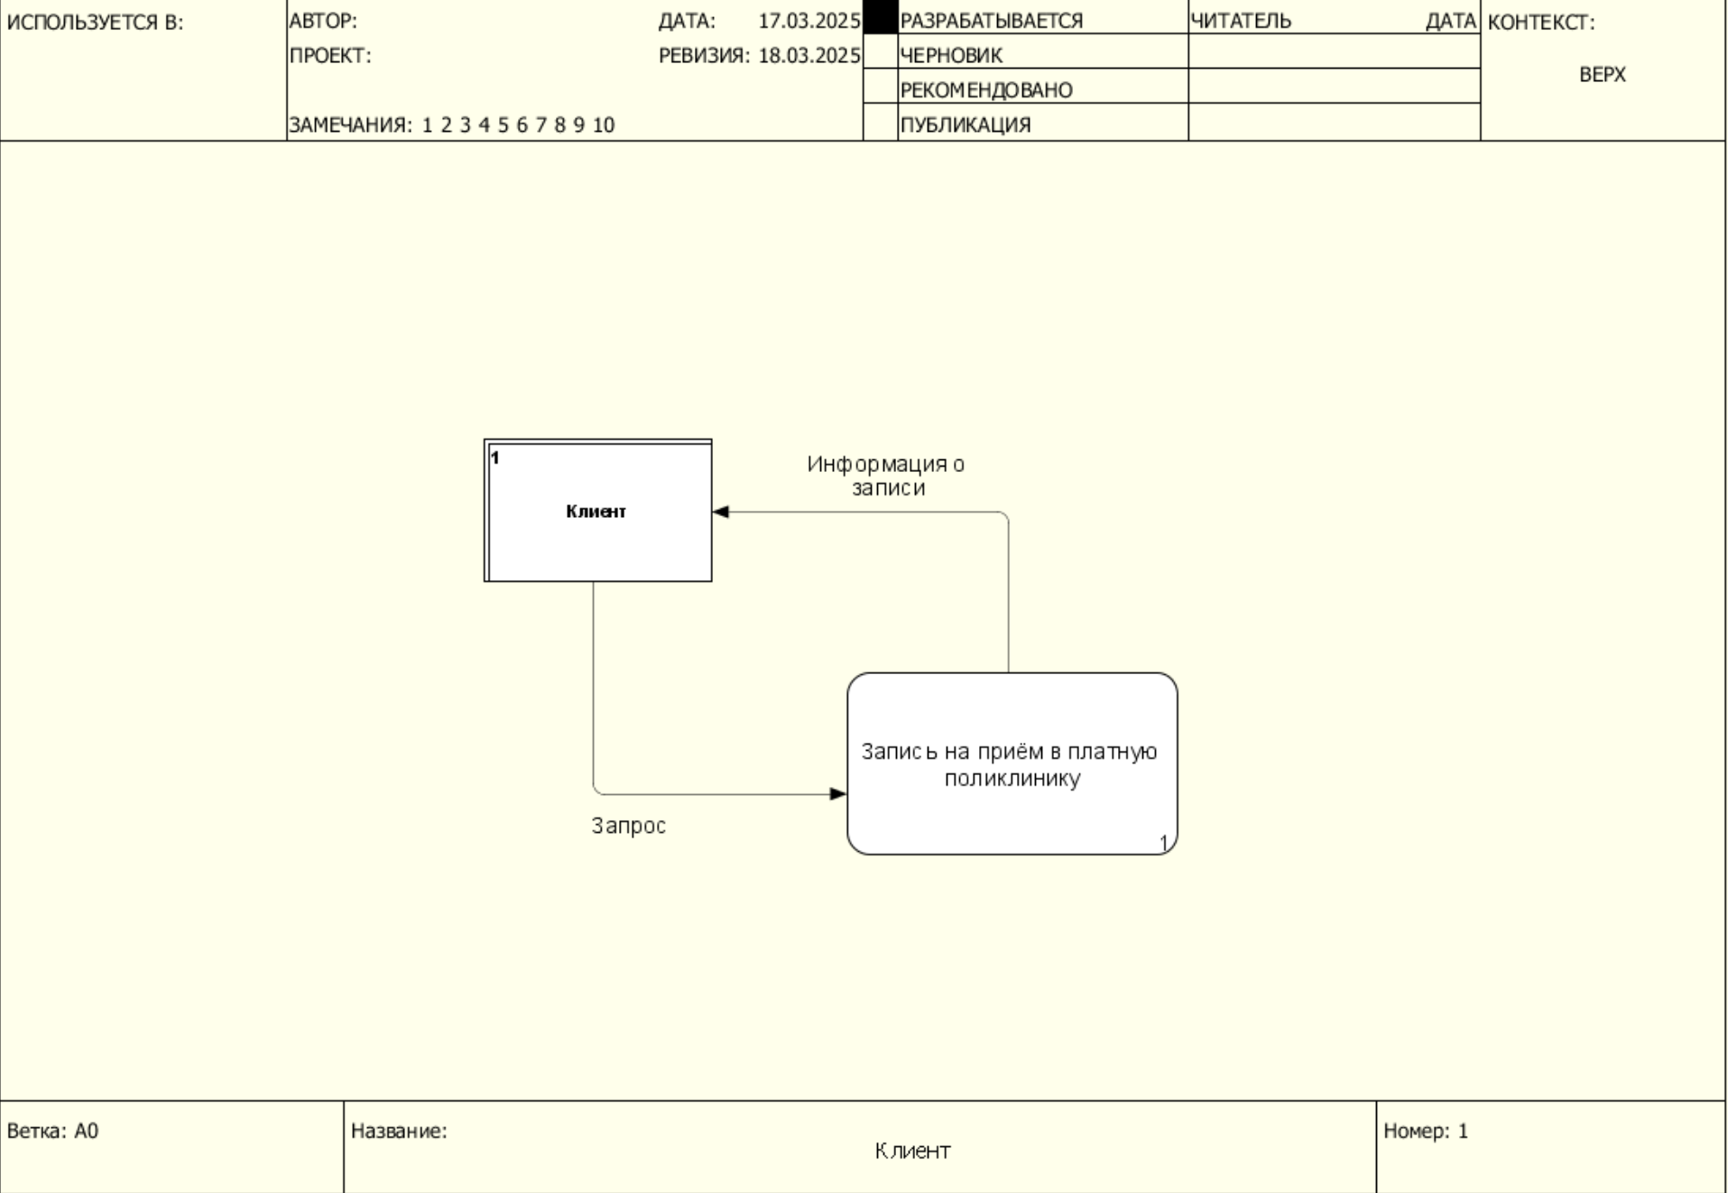 Рисунок 1 — DFD-модель бизнес-процесса «Платная поликлиника», часть 1
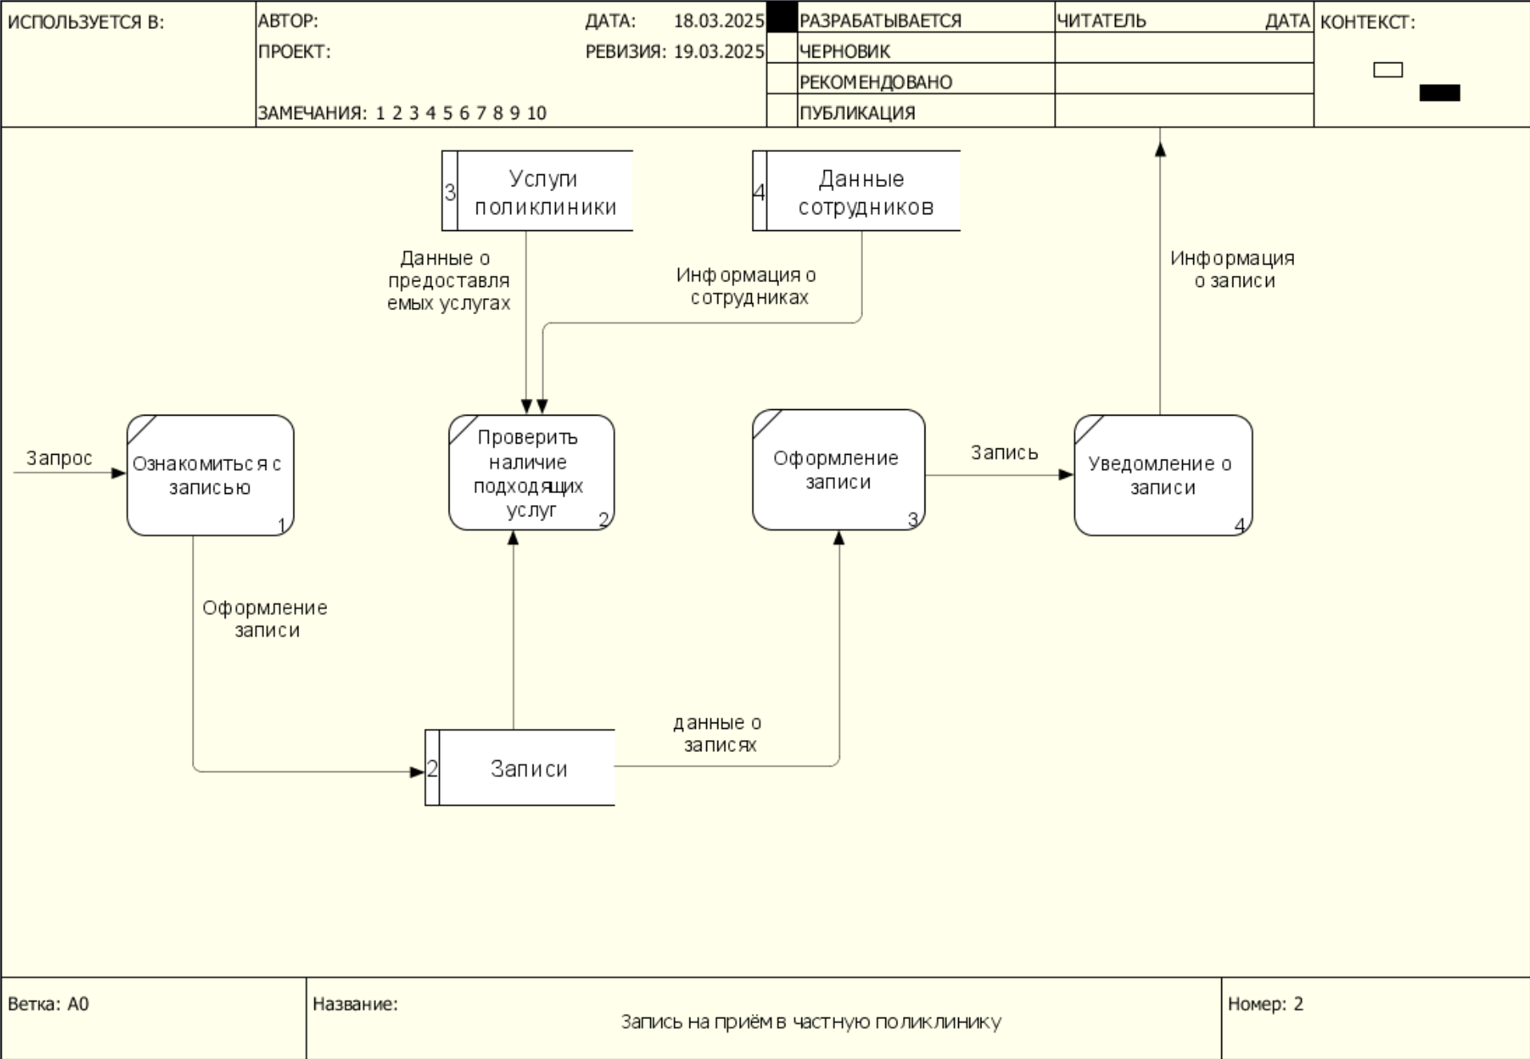 Рисунок 2 — DFD-модель бизнес-процесса «Платная поликлиника», часть 2

ВЫВОД
В ходе работы сформирован навык моделирования модели в нотации DFD, спроектирована модель в нотации DFD и её описание.

